**第十三届蓝桥杯全国软件和信息技术专业人才大赛**

**报名指南**

**一、 学 生:**

**1.参赛学生须登录大赛官网https://dasai.lanqiao.cn/，完成如下报名流程(每个步骤都不可省略):**

1. 注册账号(已注册学生用原账号登录)。
2. 进入大赛官网后，点击右上方“我是学生”，进入注册界面。

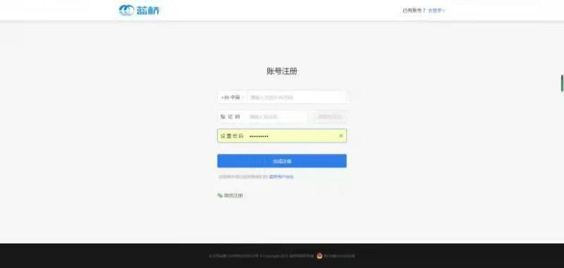

（3）成功注册后，在右上方点击“个人认证”，进行学籍身份认证(验证学生实名信息和所属院校信息)

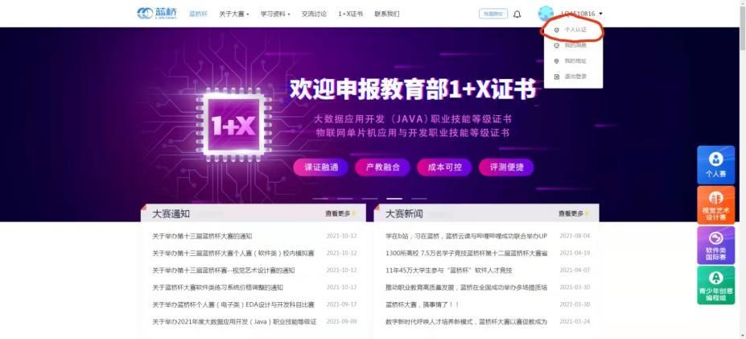

1. 学生实名认证信息包括:姓名、性别、民族、证件号码等

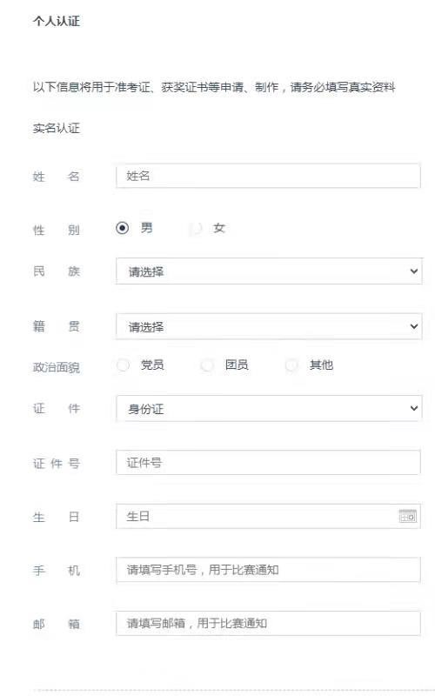

1. 2 寸彩色证件照电子版(证件照如不规范将会审核失败，须重新上传)及身份证正反面照片。

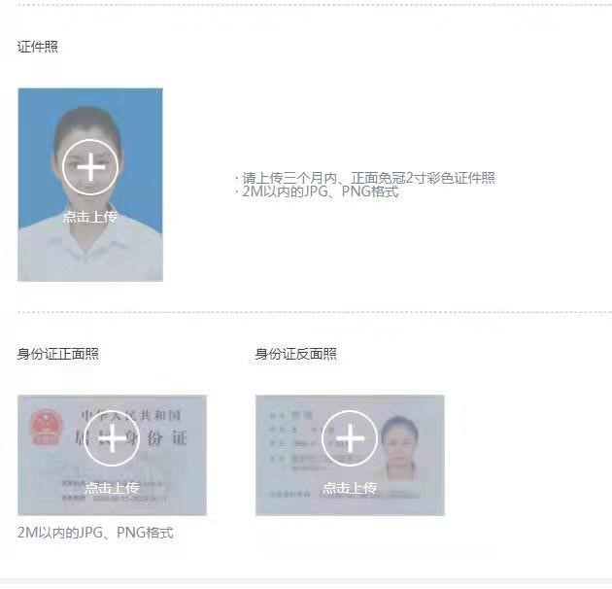

（c）学生填写所在院系认证:学校、学历、入学及毕业时间、所在院系以及学生证照片等:如学生教育经历发生变更，请联系组委会进行重新认证

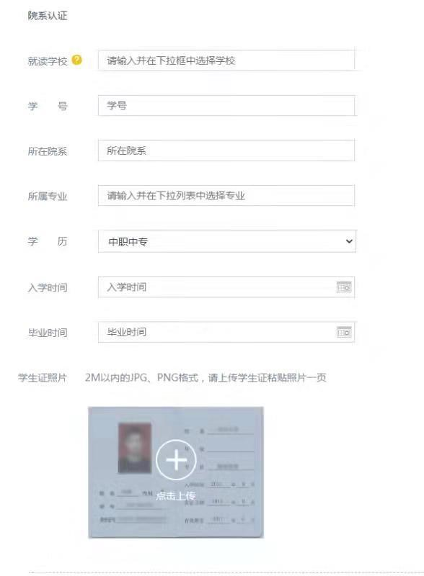

1. 点击“下一步”，提交信息后，正常情况下当天会审核完毕，**若3天后未审核完成**，**请与院级老师联系。**
2. 在首页的下方，选择个人赛，点击“我要报名”，进入网页。

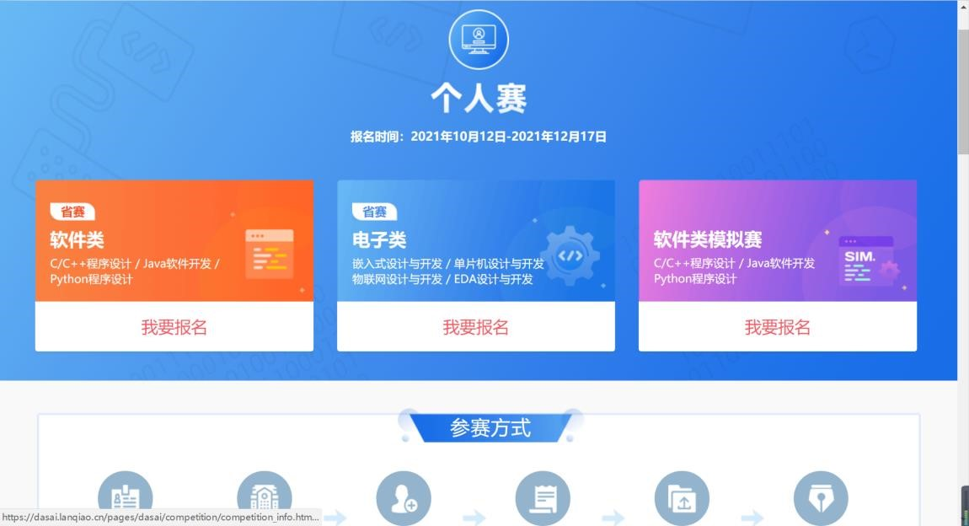

1. 选择自己要报名的科目和组别，然后点击“立即报名”

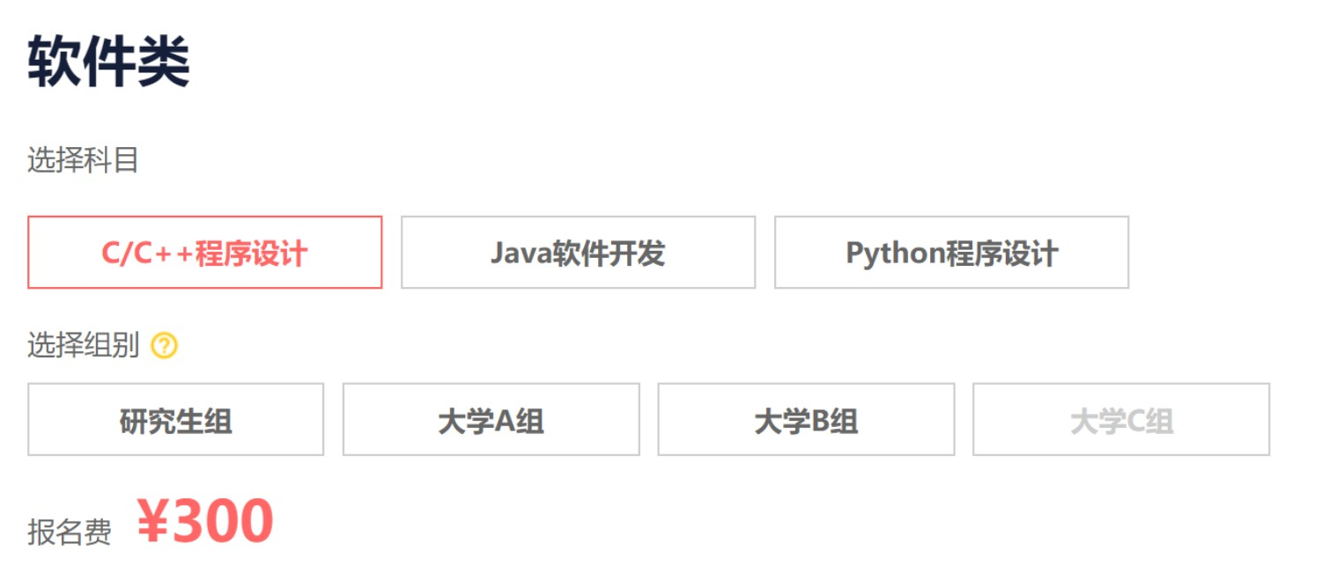

1. 填写收件地址，并且核实自己的信息是否正确，信息确认无误后，点击“提交订单”（必须点击）。

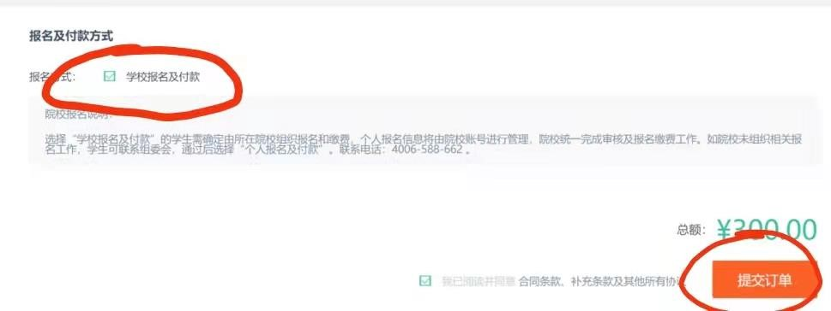

！！！注：校赛报名截止前尽快完成账号注册和科目报名。

1. 选择院校缴费。学生相关报名信息将会出现在院校账号中，由院校老师统一完成后续筛选、报名及缴费工作。如学生不确定是否院校给统一报名缴费，请联系院校老师确认。
2. 院校缴费成功后，学生报名工作完成。
3. 准考证下载(赛前一周可登录报名系统下载准考证并打印，按照准考证上的比赛时间和地点准时参加比赛)。
4. 奖项查询(赛后在报名系统内查询)。

**大学生就业服务:**是蓝桥就业招聘服务的重要组成部分，以提升就业质量和就业效率为首要目的，引入“人才经纪人”角色，1V1的帮助大学生做好职业规划和就业指导，根据大学生的能力不同精准匹配到不同类型企业，帮助大学生迈出适合自己的职业生涯的第一步。蓝桥人才已与京东、腾讯、小米、海康威视、久其软件、天源迪科等3000 家软件互联网企业、企事业、行业龙头单位建立人才输送合作关系，满足不同层次大学生的就业需求。